Multinationales
Société qui dispose de filiales dans des pays distincts
Relations siège - filiales .
l’exécutant local, qui applique la stratégie décidée au siège. La filiale se caractérise par une forte dépendance vis-à-vis du siège;
le contributeur au groupe, qui est impliqué dans la stratégie du groupe, ce qui se traduit par une forte interdépendance entre le siège et la filiale;
la filiale autonome ou l’innovateur local, si l’on reprend la terminologie de Gupta et Govindarajan (1991), caractérisé par une forte indépendance vis-à-vis du siège; – et le mandat global ou l’innovateur global (selon Gupta et Govindarajan, 1991) avec une forte dépendance du groupe vis-vis de la filiale et qui peut se rapprocher d’un centre d’excellence.

Quel est le degré d’autonomie ou non des filiales
Apparait le concept de sontrole di siége sur ces filiales
https://www.erudit.org/fr/revues/mi/2012-v17-n1-mi0403/1013679ar.pdf
on peut identifier quatre formes de contrôle : le contrôle par les personnes, le contrôle bureaucratique, le contrôle par les résultats et le contrôle par la socialisation et les réseaux.

L’envoi d’expatriés (du pays d’origine) peut être conçu comme une forme étendue de la supervision du siège . Ces derniers sont alors vus comme des « agents du siège » et la présence du personnel du siège dans la filiale se comprend comme la volonté de contrôler le comportement du management de la filiale
Une même grille d’entretien

le groupe est internationalisé

Il s’est agi de consacrer la qualité de coemployeur à l’égard de la société-mère du groupe, cette dernière détenant le pouvoir de décision sur le sort des salariés d’une filiale
existait une confusion d’intérêts, d’activités et de direction
Cette triple confusion conduisait à octroyer la qualité de co-employeur à la société-mère finlandaise à l’égard des salariés de la filiale française (Cassation sociale 19 juin 2007, n° 05-42.551). Ce qui a été également mis en évidence est que les salariés de la filiale avaient effectué leur travail sous la direction et au profit de la société-mère

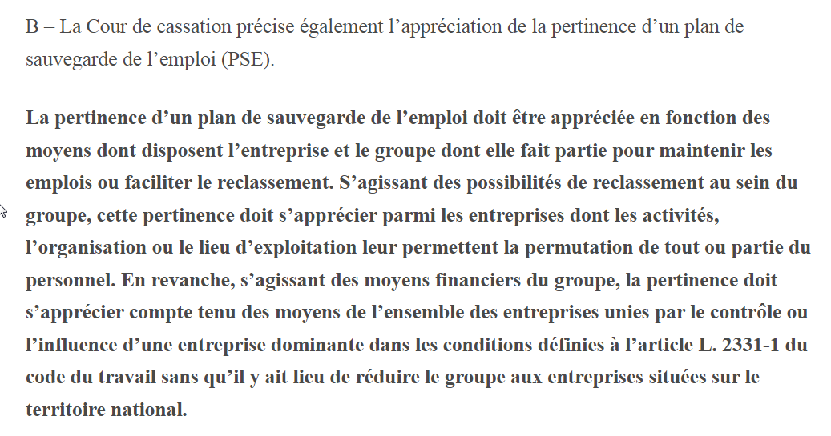
https://www.avocats-amado.net/perimetre-groupe-matiere-de-licenciement-cause-economique/
https://www.berton-associes.fr/blog/droit-du-travail/responsabilite-societe-mere-licenciement-economique-filiale/

les salariés d’une filiale peuvent suivre les directives de leur employeur-filiale, ces directives étant issues d’une politique d’ensemble du groupe. Or, cette politique d’ensemble du groupe peut être déterminée par la société-mère, qui n’est pas l’employeur des salariés de la filiale. Le droit du travail qui permet de régler les relations entre employeurs et salariés, se heurte alors au fonctionnement du groupe
liens financiers étroits
même logo

lien de subordination
transfert de activité administrative et commerciale
La filiale était entièrement sous la dépendance du groupe et que la société mére absorbait 80 % de l’activité de la filiale. De plus, la même société mére déterminait les prix de la production
https://www.cairn.info/revue-humanisme-et-entreprise-2013-2-page-37.htm

google recherche : licenciement économique filiale groupe
double lien de subordination

immixtion de la société mère

Licenciement économique : dans quel périmètre s’apprécient les difficultés économiques ?

https://derriennic.com/coemploi-une-preuve-toujours-difficile-mais-pas-impossible-a-rapporter/ ++++
réorganisation managériale : la direction n’y a pas pris part.

un grade qui prend le pas sur celui de la convention collective
la politique sur les voitures de fonctions nous renvoit à un document en anglais qui a été établit au niveau europpeen

